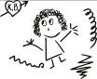
Osnovna šola

KOROŠKA BELA JESENICE
Cesta talcev 2

4270 Jesenice
tel.: 04 5806405 04 5809840
faks: 04 5806404
e-mail: o-korbela.kr@guest.arnes.si
http://www.oskoroskabela.si/

BONTON NA KULTURNIH DNEVIH
APČIH!!! NA ZDRAVJE!
Seveda se včasih zgodi, da moramo zakašljati ali kihniti, čeprav nismo prehlajeni. Na predstavah se potrudimo in se odkašljajmo kolikor mogoče tiho.

PSSSST!
Vsakdo, ki gre na predstavo, si želi poslušati tiste na odru, ne pa takega ali drugačnega hrupa gledalcev. Zato ukažimo popolno tišino našim prenosnim telefonom in oglašujočim se uram. Najbolje je, da take naprave pustimo doma. Prvi člen našega zakona naj bo torej obzirnost do drugih.

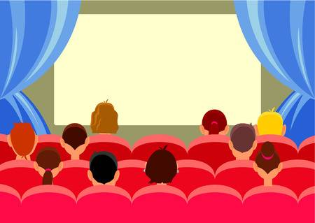
GOSPOD KOMOD
Sosedu dopustimo udobje njegovega sedeža in ne zasedimo obeh naslonjal za roke; desno je po pravilih bontona namreč naše, levo pa njegovo.

OSVAJANJE SEDEŽA
Kadar se moramo prebiti do sedeža na sredini, stopajmo v vrsto obrnjeni z obrazom k ljudem, ki so morali zaradi nas vstati, ne obrnimo jim hrbta – čeprav je zelo lep in imamo obleko zadaj globoko izrezano. Med to potjo sta priporočljivi tudi besedi hvala in oprostite. Verjemite, hvala in oprostite sta čarobni besedi in s svojo močjo nas obvarujeta pred negodovanjem in smrtonosnimi pogledi.

ČESEN NE SMRDI LE VAMPIRJEM
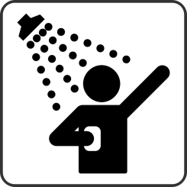
Ko gremo na predstavo, se ne zanašajmo na učinkovitost zračenja v dvorani, zato tik pred tem ne jejmo tržaške omake, čebule in podobnih "dišavnic". Bližnji sosedi nam bodo hvaležni, ker jim bomo prihranili omedlevanje.
Prav tako moramo priti na predstavo umiti in čisti.

NINA NANA
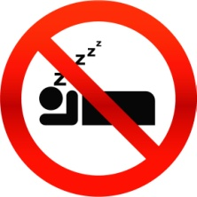
Naspimo se doma in ne na predstavi; dremanje za druge sicer ni moteče – razen če omahnete v sosedovo naročje ali še huje, če glasno telebnete s sedeža – smrčanje pa je lahko prava mora. Tudi za vas, ko se zbudite obkroženi s posmehom.

JAZ SEM GLAVNI!
Poznavalci! Ne bobnajmo v ritmu s prsti po naslonjalu sedeža in ne brundajmo si melodije, da bi na navzoče naredili vtis, kako dobro poznamo izvajano delo. To velja zlasti za koncerte klasične glasbe; sodobnejše zvrsti, kot je rock, glede tega niso tako stroge, saj izvajalci pogosto spodbujajo občinstvo, da prepeva z njimi in ploska v ritmu. Takrat si seveda dajmo duška!

NEPOKLICANI (NE)POKLICNI KOMENTATOR
Nikar ne razglašajmo svojega poznavalstva s kritičnimi razpravami in ne stikajmo kar naprej glave s svojo spremljevalko ali spremljevalcem – ljudje za nami bi radi videli na oder, ne pa občudovali našega zatilja. Verjetno pa bi tudi naše spremstvo rado v miru uživalo v predstavi in ne v naši retorični rutini radijskega nogometnega komentatorja. O vsem se bomo lahko pogovorili med odmorom ali po končani prireditvi.

SLADKO ŽIVLJENJE
Tedaj ali že pred začetkom si lahko tudi dodobra ogledamo programski list, zato ne šumimo z njim med predstavo. Enako velja za sladkarije in druge drobne razvade!

BRAVO BRAVISSIMO
Ljubitelji! Če ne poznamo izvajanega dela, počakajmo, da zaploskajo drugi. Na koncertih ploskamo ob koncu skladbe in ne po vsakem stavku. Pri operi nagradimo pevce s ploskanjem po končani ariji. Na koncertih jazz glasbe lahko zaploskamo po vsakem dobro izvedenem odstavku oziroma solističnem delu skladbe. Pri gledaliških predstavah praviloma ploskamo na koncu, ko pade zastor. Ko se bodo po sklepnem dejanju priklanjali, bomo lahko najboljše za vrhunsko igro nagradili s posebej bučnim aplavzom. Tudi to je laskavo. Pri baletnih in plesnih predstavah zaploskamo nastopajočim za dobro izvedbo posameznega plesnega prizora ob prehodu v drugega. In na koncu med dramatičnim dviganjem in spuščanjem zavese seveda tudi.

MODNA REVIJA
Obleka? Tudi z njo pokažemo spoštovanje – do nastopajočih, do drugih obiskovalcev in predvsem do sebe. Nikomur ni prijetno, če je preveč očitna bela vrana ali črna ovca. V dobrih starih časih je veljalo, da je na vseh prireditvah razen kinopredstav za moške obvezna temna obleka, za nežnejši spol pa večerna toaleta. Danes so pravila mode in oblačenja precej popustljiva in tudi glede tega, kakšni gremo na lepše, smo postali bolj sproščeni. Vendar si za obisk predstave ne oblečemo trenirke in oblačil za športne aktivnosti, prekratkih kril ali majic, ki sodijo na plažo in ne v kulturne ustanove. Sicer nas tudi tako oblečenih ne bo nihče vrgel iz dvorane, verjetno pa bomo po koncu odšli domov prerešetani od kritičnih pogledov drugih obiskovalcev.
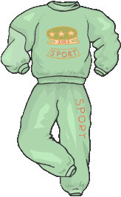

Pripravil AKTIV SLO
Koroška Bela, oktober 2018

Viri:
Več avtorjev (1981) Gledališki besednjak.
Ljubljana: Mestno gledališče ljubljansko/Društvo gledaliških kritikov in teatrologov Slovenije.
Pavis, Patrice (1997) Gledališki slovar. Ljubljana: Mestno gledališče ljubljansko.

